**КАРТОТЕКА ДидактическиХ игр по патриотическому воспитанию старших дошкольников**

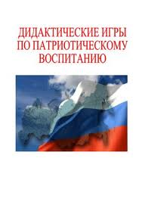

**РАЗДЕЛ** I**. РОССИЯ – РОДНАЯ СТРАНА**

**«Иностранец»**

*Цель игры:*в игровой форме закрепить знания детей о России, о Москве.

*Ход игры*

Воспитатель предупреждает детей, что сейчас к ним в гости придет иностранец, который ничего не знает о нашей... (стране, столице).

Дети должны рассказать иностранцу самое главное. В роли иностранца выступает приглашенное лицо, незнакомое детям (например, воспитатель из другой группы с соответствующими атрибутами: фотоаппарат, очки, яркая одежда туриста, дорожная сумка).

«Иностранец» с помощью наводящих вопросов побуждает детей рассказывать:

**О России**: название нашей страны, столицы, особенности климата, растительного и животного мира, символическое значение цветов флага и герба, знаменитые россияне.

**О Москве:** что такое столица, как называется столица России, чем она знаменита?

В конце игры «иностранец» благодарит детей за рассказ и дарит сладкий

приз.

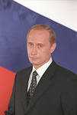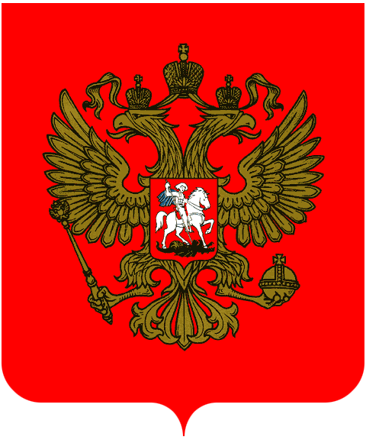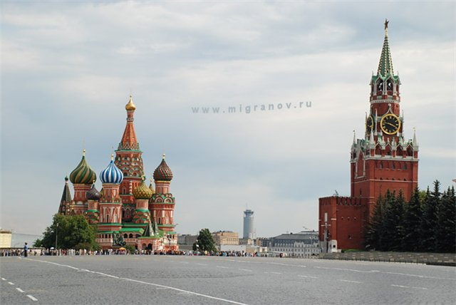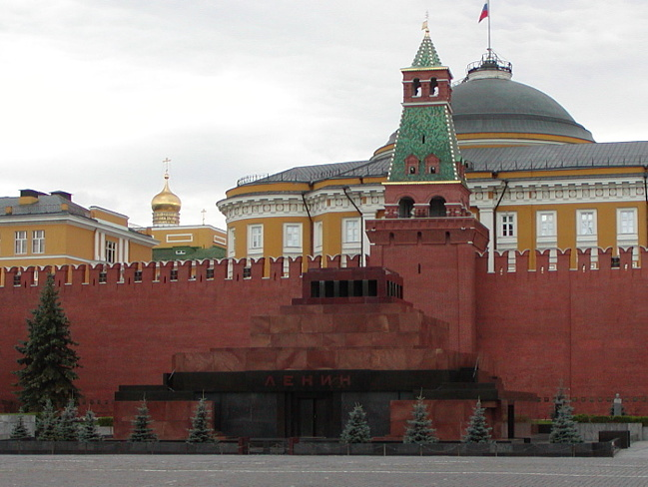

**«Узнай наш флаг (герб)»**

*Цель игры:* закрепить знания детей о государственном флаге (гербе), научить узнавать флаг (герб) России среди флагов (гербов) других стран.

*Ход игры*

Воспитатель предлагает детям рассмотреть государственный флаг РФ, назвать, из полотен каких цветов он состоит. Затем на наборное полотно выставляются крупные изображения флагов разных стран (около 10). Воспитатель предлагает детям найти российский флаг.

Затем воспитатель предлагает детям закрыть глаза; в это время меняет расположение флага РФ. Открыв глаза, дети снова пытаются найти наш флаг среди других. Игра повторяется несколько раз.

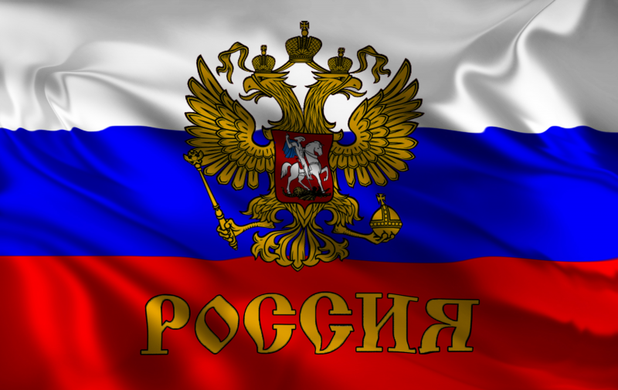

**«Кто в какой стране живет»**

*Цель игры*: закрепить названия стран, населения этих стран, формировать понимание, что на свете много разных стран.

*Ход игры*

**Воспитатель.** Давайте вспомним жителей разных стран.

Воспитатель задает вопрос, дети отвечают. На наборном полотне выставляется картинка с изображением ребенка, который держит в руках соответствующий национальный флаг.

**Воспитатель.**

Кто живет в Америке? — Американцы.

Кто живет в России? — Россияне.

Кто живет в Японии? — Японцы.

Кто живет в Китае? — Китайцы.

Кто живет в Украине? — Украинцы.

Кто живет в Грузии?— Грузины.

Кто живет в Англии? — Англичане.

Кто живет в Испании? — Испанцы.

Кто живет в Литве? — Литовцы.

Кто живет в Бразилии? — Бразильцы.

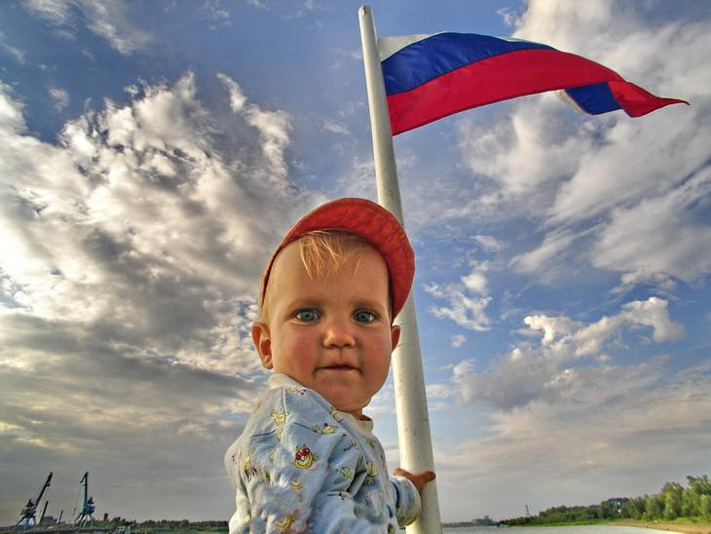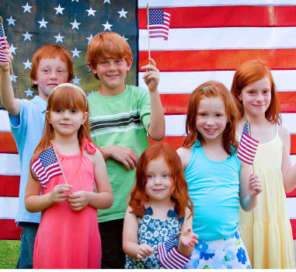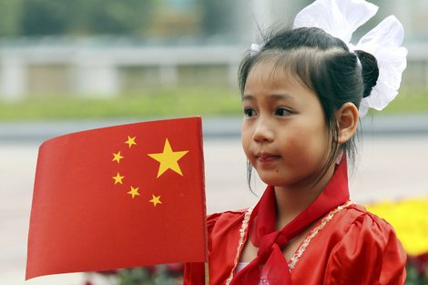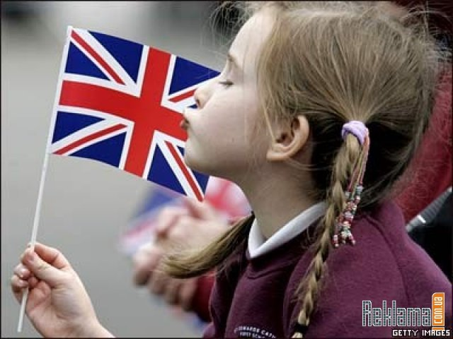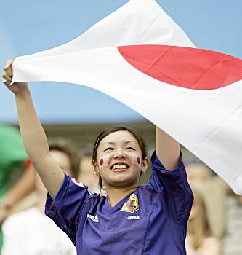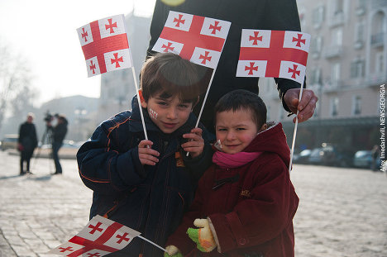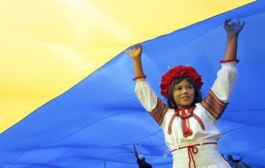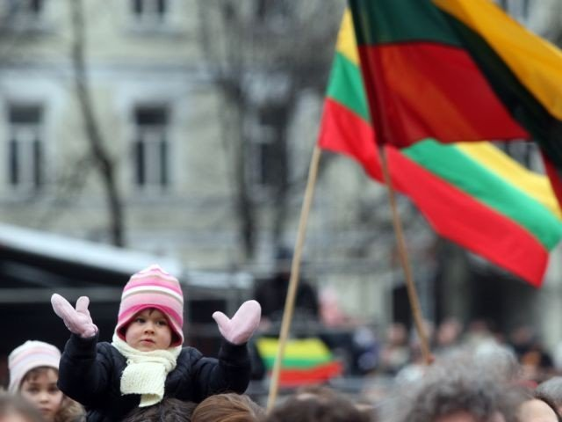

**«Праздники»**

*Цель:*

- ввести детей в круг основных праздников жизни своего народа;

- развивать логику и мышление.

*Ход игры*

Карточки лежат на столе у детей. Дети внимательно смотрят и подбирают соответствующие друг другу картинки.

*Игровое правило:*

Выигрывает тот, кто первым осуществить подбор соответствующих карточек.

*Игровое действие:*

Подбор нужных карточек.

В комплект игры входит 12 карточек: 4 с видом праздников и по 2 карточки - с основными атрибутами к ним. В игре могут участвовать два игрока и более.

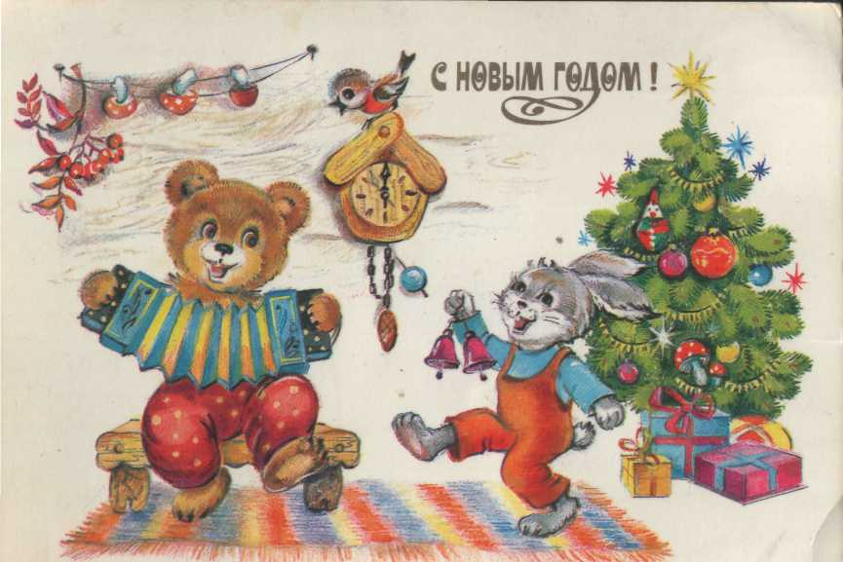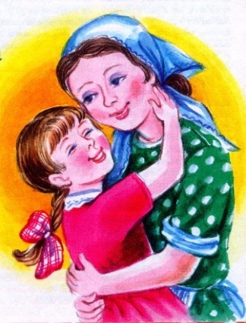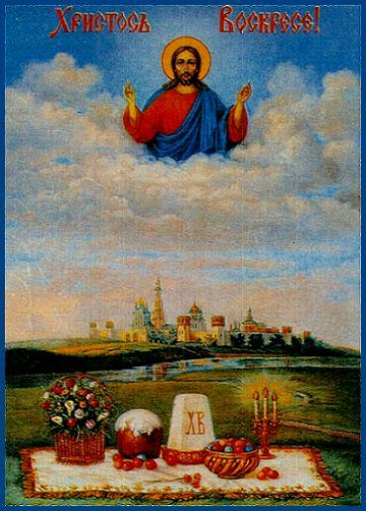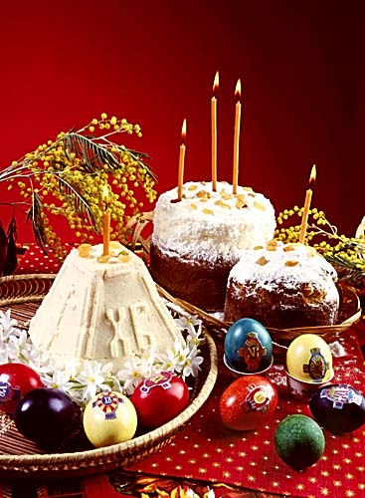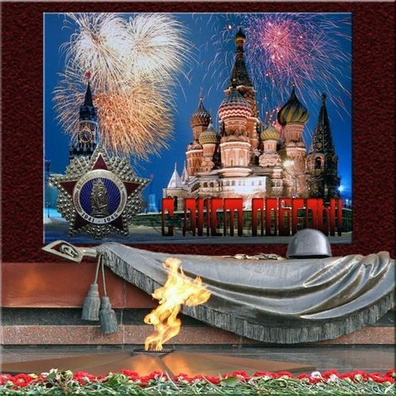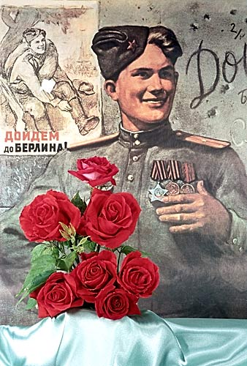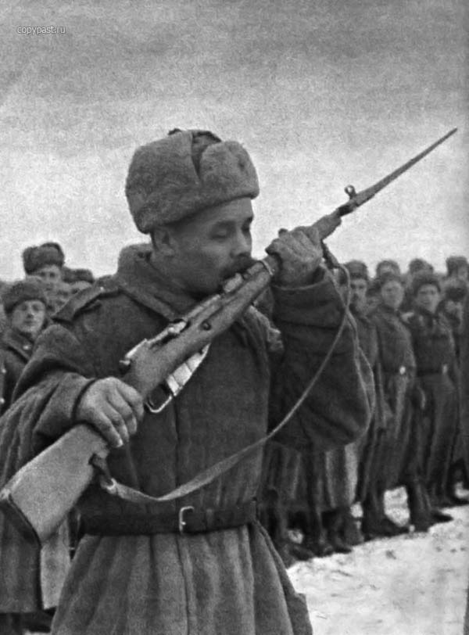

**«Русские богатыри»**

*Цель:* Закрепить представления о некоторых аспектах жизни древних славян на основе былин. Воспитывать интерес к малым фольклорным жанрам, уважение к истории и культуре русского народа.  
 *Ход игры*                     
 На карте - портреты богатырей под цифрами.  У детей цифры на столах.

**Воспитатель:**

- Отгадайте, о ком идет речь, и поднимите ту цифру.  
  
*Вопросы:*  
1.О чьей силе говорится в былине: «Борозды кладет, как рвы глубокие, из земли дубы вывертывает, камни – валуны в сторону отбрасывает» (2) (Микула Селянинович)  
  
2. Знаменитый гусляр из Великого Новгорода. Он играл на гуслях, пел голосом таким дивным, что однажды царь морской заслушался его и в гости к себе пригласил. (4) (Садко)  
  
3.Какого богатыря поразил своей силой Микула Селянинович? (5) (Святогор)  
  
4. Юный богатырь, в 15 лет со своей дружиною уничтоживший огромную Салтанову силу в Золотой орде? (1)  
(Вольга Всеславьевич)  
  
5. Какому богатырю передал Святогор свой меч – кладенец? (3) (Илья Муромец) (6,7)

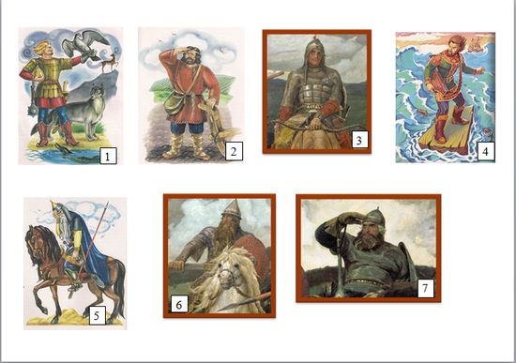

**«С кем бились богатыри»**

*Цель:* Воспитывать интерес к малым фольклорным жанрам, уважение к истории и культуре русского народа.  
*Ход игры*

В игре участвствует 2 команды: у каждой команды карта  (вложена в файл А3) и даны маркеры.   
За 1 минуту дети должны стрелками соединить богатырей с героями (Змей Горыныч, Соловей разбойник, Тугарин Змей) с которыми они бились. Получается игра многоразового использования.

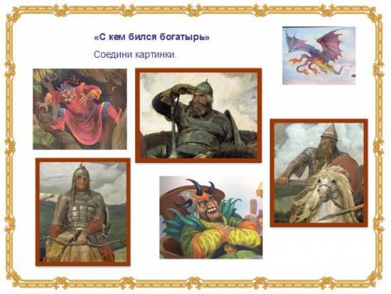

**«Служу России»**

*Цель:*Учить подбирать воинскую должность к виду войск (например: танк-танкист). Воспитывать любовь и уважение к Российской армии.

*Игровое действие:*Разложить карточки на столе, изображением вниз. Ребенок (или группа детей) выбирает карточку. Рассказывает, что на ней изображено, и подбирает к изображению военную профессию.

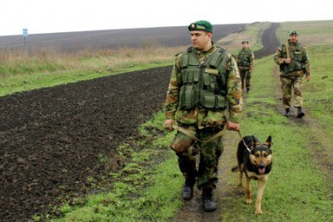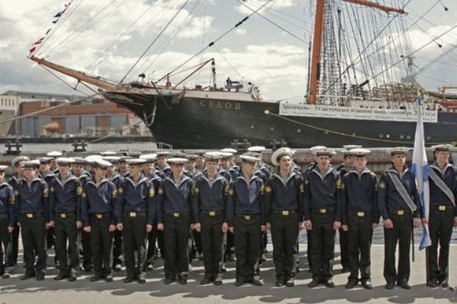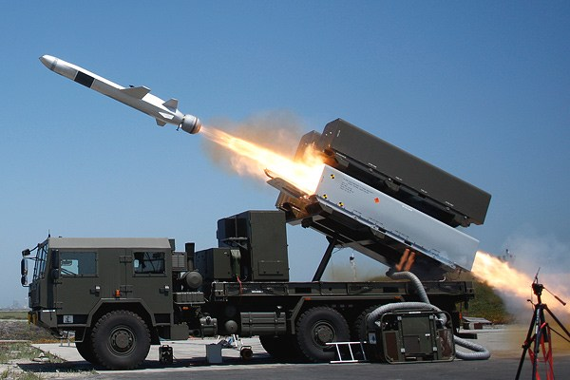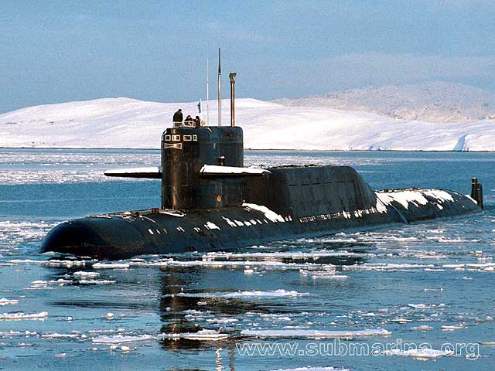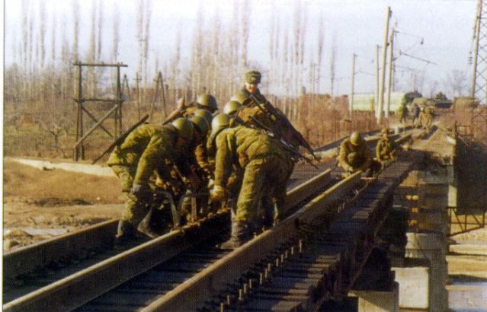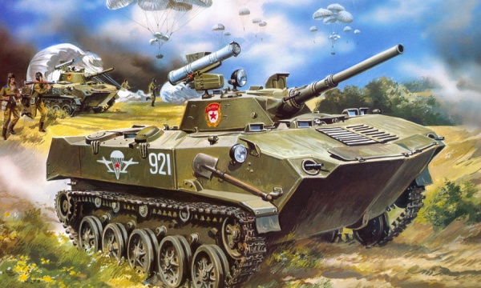

**РАЗДЕЛⅡ. РОДНОЙ ГОРОД**

# «Где я живу?»

*Цель:* Учить детей свободно использовать свои знания о родном городе (селе, его своеобразии, основных отраслях производства. Формировать желание как можно больше узнать о своей Родине, воспитывать чувство любви к ней и гордости за нее.

*Игровое задание:*заинтересовать других рассказом о родном городе (селе) .

*Материал:* Художественные открытки или рисунки детей, изображающие город (село, где живут дети; картинки с изображением ведущих предприятий.

*Ход игры*

Воспитатель показывает детям картинки с изображением тех товаров, которые производятся местной промышленностью. Просит вспомнить все, что они знают о родном городе (селе). Предлагает им представит себя взрослыми и решить, где бы они хотели работать. Просит рассказать об этом так, чтобы другим тоже захотелось работать там же; проводится конкурс рассказов: побеждает тот, кто интереснее других расскажет о родном городе (селе, придумает больше вариантов. Как быть ему полезным.

*Игровое правило:* Не повторять предыдущий ответ. Рассказывать увлекательно.

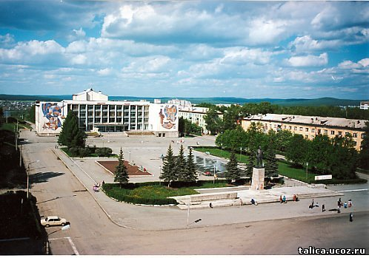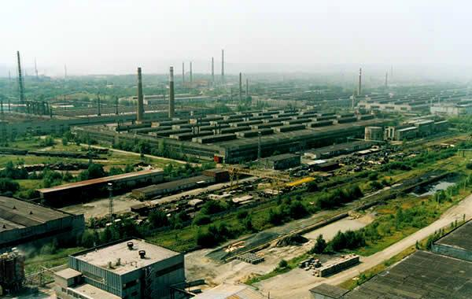

**«Родные улицы»**

*Цель игры*: в игровой форме закрепить названия улиц родного города.

*Ход игры*

Воспитатель задает детям вопросы, за каждый правильный ответ ребенок получает фишку.

- Что такое улица?

- Назовите части улицы (тротуар, мостовая, перекресток).

- Кто такие пешеходы?

- Как надо переходить улицу?

- На какой улице стоит наш детский сад?

- Какие еще улицы вы знаете?

- Что такое площадь?

В конце игры воспитатель подчитывает фишки, побеждает тот, кто набрал больше.

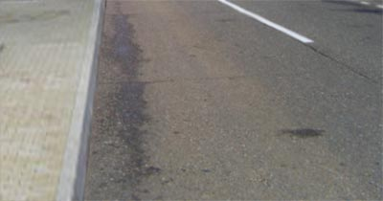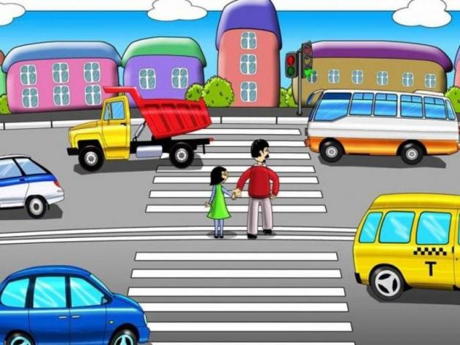

**«Ассоциации»**

*Цель игры:* развивать умение самостоятельно находить отдельные конструктивные решения на основе анализа сооружений.

*Ход игры*

Педагог раздает детям одну карточку с изображением храма и несколько карточек – схем. Дети внимательно смотрят и подбирают к карточке, с изображением храма, соответствующую карточку – схему. Затем каждый ребенок объясняет свой выбор, говорит, что обозначает та или иная форма храма.

*Игровое правило:*

Выигрывает тот, кто первым заканчивает подбор карточек.

*Игровое действие:*

Поиск нужных карточек – схем.

В комплект игры входят карточки – схемы и карточки с изображением храмов. В игре могут принимать участие 2-4 человека.

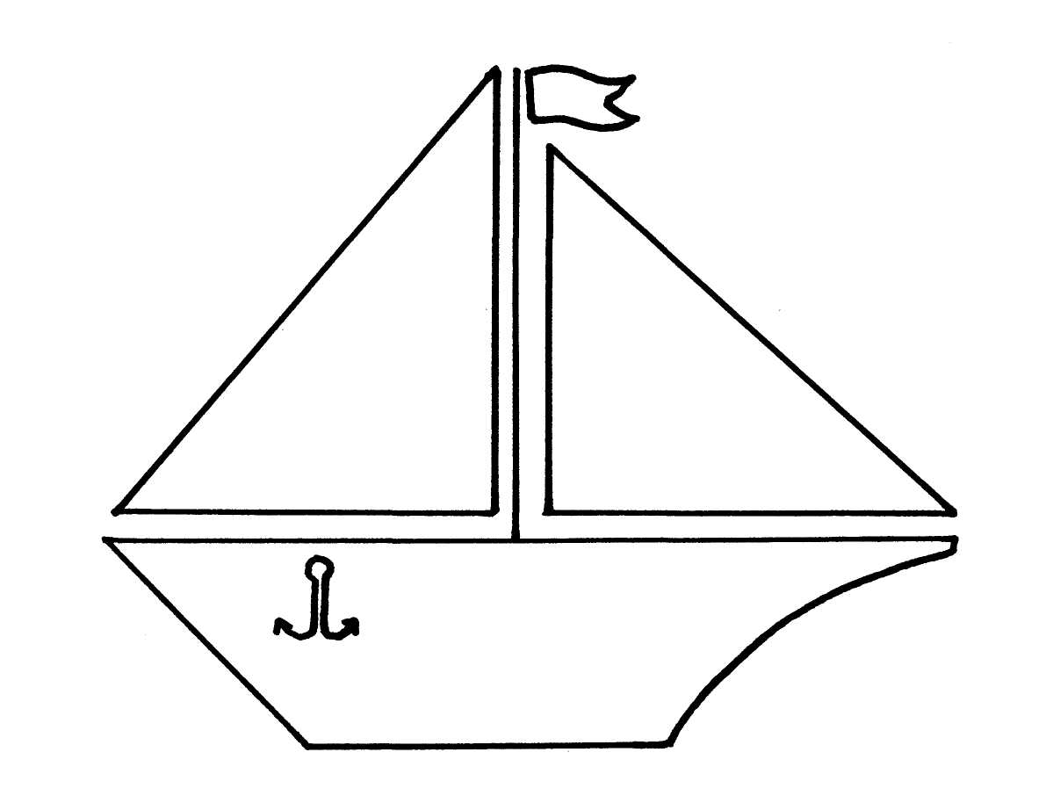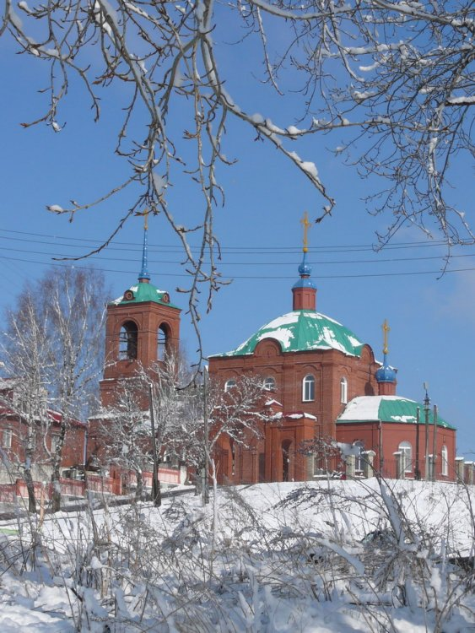

**«Найди пару»**

*Цель:* закреплять умение устанавливать отношения между объектами и людьми, работающими на этих объектах; развивать умение анализировать свой ответ.

*Ход игры*

Карточки с изображением учреждений города педагог раздает детям, другие – оставляет у себя. Ведущий берет по одной карточке с изображением людей, показывает ее игрокам и просит внимательно посмотреть на карточки, которые находятся у них. Тот, к кому относится эта карточка, называет, что изображено на ней.

*Игровое правило:*

Выигрывает тот, кто первым заканчивает подбор карточек.

*Игровое действие:*

Поиск нужных карточек.

В комплект игры входит 10 карточек с изображением наиболее значимых учреждений города (музей, школа, церковь, вокзал, художественная школа и т.д.) и 10 карточек с изображением людей разных профессий, работающих в этих учреждениях. В игре могут принимать участие 2-3 человека.

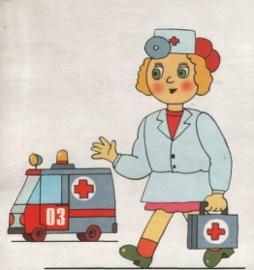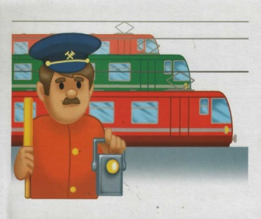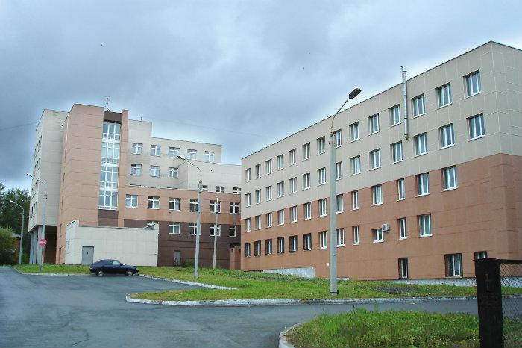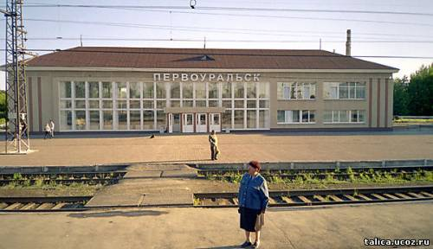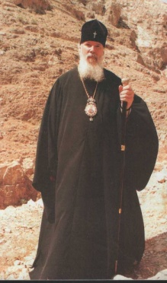

**«Сложи картинку»**

*Цель:* закреплять знания детей о внешнем виде зданий города Первоуральска;

учить складывать из частей целое.

*Ход игры*

1. Ребенок собирает из частей картинку с видом музея (дома детского творчества, детского сада).

2. Участвуют 2-3 ребенка. Используется несколько комплектов разрезных картинок, части картинок перемешиваются. Дети выбирают нужные части картинок.

*Игровое правило:*

Выигрывает тот, кто соберет картинки первым.

*Игровое действие:*

Подбор нужных частей картинок.

В комплект игры входят картинки с видом музея, детского сада, дома детского творчества, разрезанные на несколько частей. В игре могут принимать участие 1-3 человека.

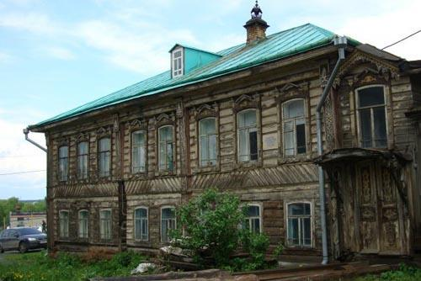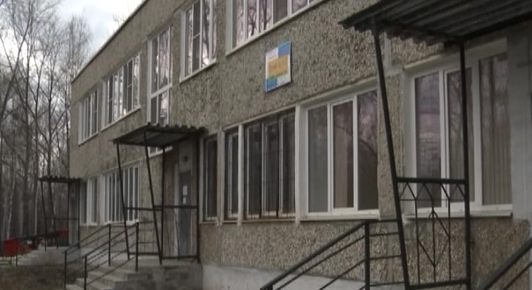

**«Путешествие из прошлого в настоящее»**

*Цель:* закреплять знания детей об историческом прошлом и настоящем города Димитровграда, о внешнем виде зданий; упражнять детей в умении выделять и называть наибольшее количество отличительных признаков во внешнем виде зданий.

*Ход игры*

1 вариант:

В игре могут принимать участие от 2 до 6 детей. Дети берут карточки, внимательно рассматривают их, находят сходства и различия зданий в старом и современном виде. По очереди дети рассказывают о назначении здания для жителей города. За правильный ответ ведущий выдает фишку.

2 вариант:

Детям предлагается по представлению внести изменения во внешний вид здания, представить и рассказать, каким оно станет в будущем.

*Игровое правило:*

Выигрывает тот, кто соберет больше фишек.

В комплект игры входят карточки, на которых изображены здания города Первоуральска в старом и современном виде.

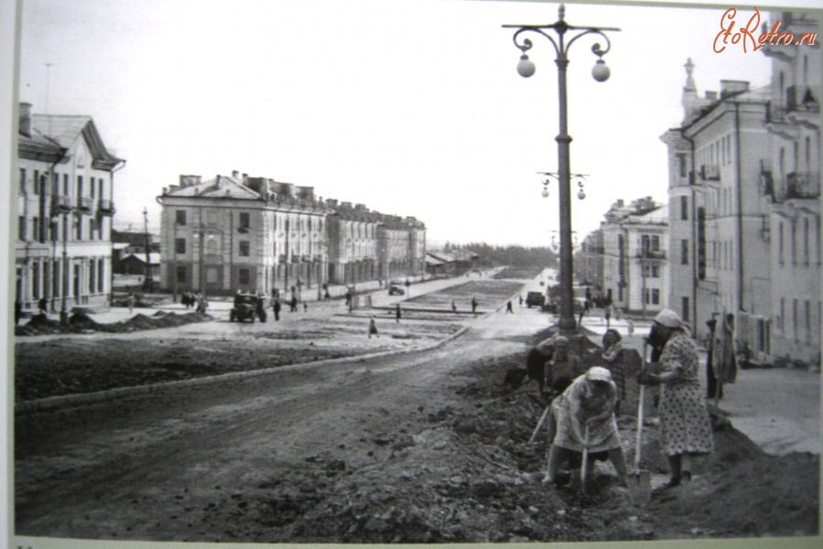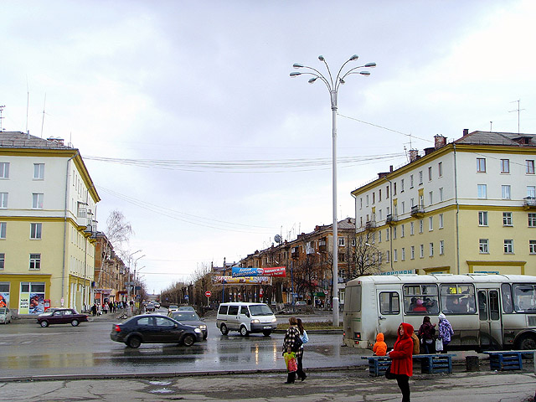

**РАЗДЕЛ Ⅲ. ПРИРОДА РОДНОГО КРАЯ**

**«Что за ягода такая»**

*Цель:* познакомить детей с видами ягод и учить называть их; учить узнавать ягоды, которые произрастают в Ульяновскойобласти; развивать у детей внимание, интерес, бережное отношение к растениям.

*Ход игры*

1 вариант:

Карточки лежать на столе у детей. Воспитатель называет ягоду, дети показывают нужную карточку.

2 вариант:

Из общего количества карточек дети выбирают те ягоды, которые произрастают в крае.

В комплект игры входят карточки с изображением ягод среднего Урала.

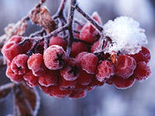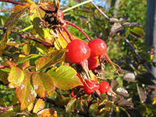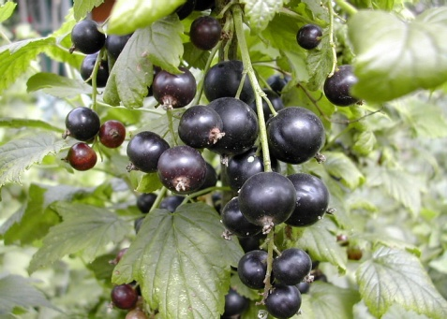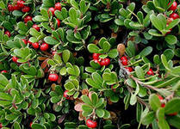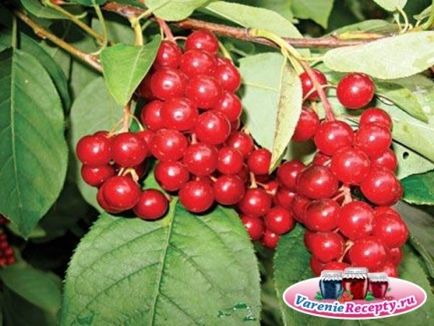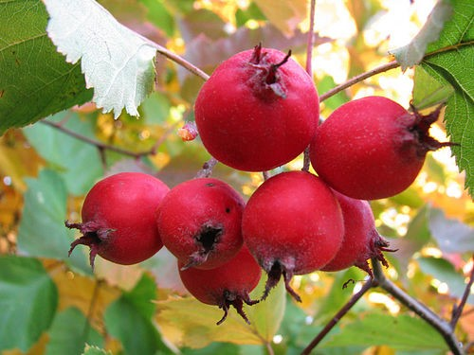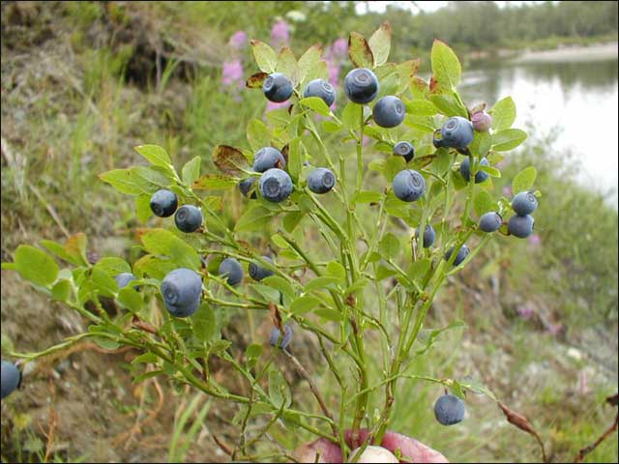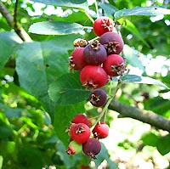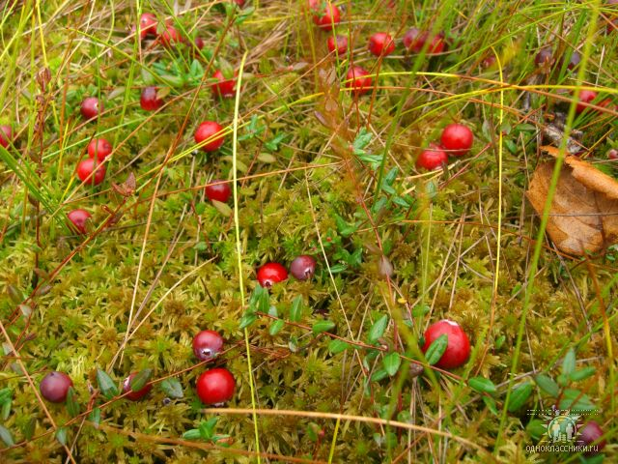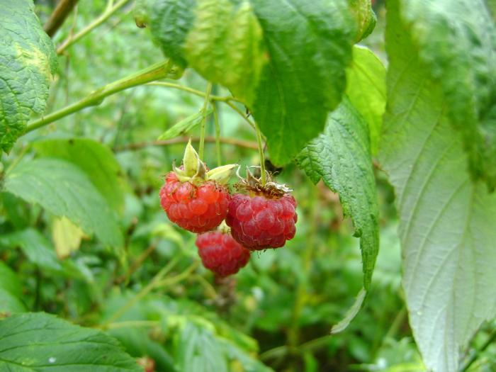

**«Кто такой?»**

*Цель:* закреплять знания детей о видах животных, занесенных в Красную книгу Ульяновской области; воспитывать у детей понимание неповторимости каждого вида животного, необходимости их защищать.

*Ход игры*

1 вариант:

Из предложенного ряда карточек, дети выбирают тех животных, которые занесены в Красную книгу Ульяновской области.

2 вариант:

Педагог показывает карточку с тем или иным животным, занесенным в Красную книгу Ульяновскойобласти, дети называют его.

3 вариант:

Педагог называет название животного, дети из предложенного ряда карточек выбирают нужную.

*Игровое правило:*

Выигрывает тот, кто быстрее справится с заданием.

В комплект игры входят карточки с изображением животных, занесенных в Красную книгу Ульяновской области и ряд карточек, содержащих животных занесенных в Красную книгу и нет.

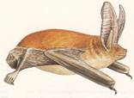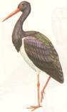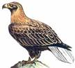

Ушан Чёрный аист Орлан-белохвост

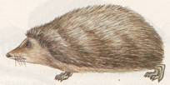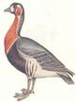

Ёж обыкновенный  Краснозобая казарка

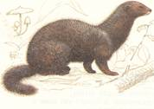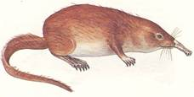

Европейская норка выхухоль

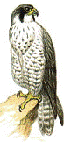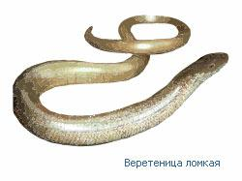

Сапсан

**«Зеленая аптека»**

*Цель игры*: закрепить названия лекарственных растений, их полезные свойства.

*Ход игры*

Дети делятся на две команды.

У одной команды картинки с изображением лекарственных растений: подорожник, крапива, шалфей, ромашка, крапива, одуванчик, мята, лопух, облепиха.

У второй команды картинки: порезанный палец, мальчик с перевязанным горлом, мальчик с градусником под мышкой, кружка с чаем, салат из одуванчиков, щи из крапивы, пузырек с облепиховым маслом.

По команде воспитателя дети из разных команд находят друг друга, соединяют картинки, потом объясняют свой выбор.

- Подорожник прикладывают к ранке.

- Из крапивы варят витаминные щи.

- Отваром шалфея и ромашки полощут горло при ангине.

- Из одуванчика делают полезный салат.

- Из мяты заваривают ароматный снотворный чай.

- Из облепихи делают масло для смазывания ссадин.

- Отвар цветков липы принимают при простуде.

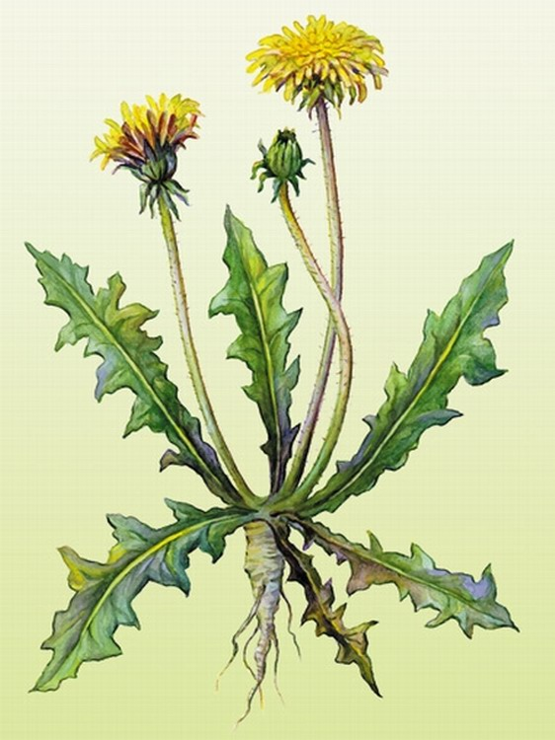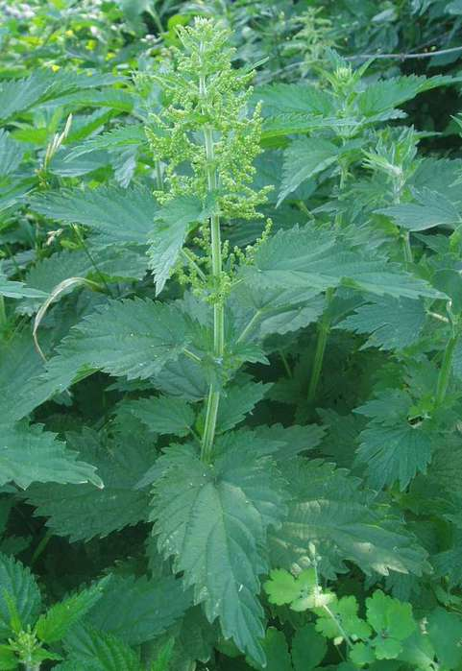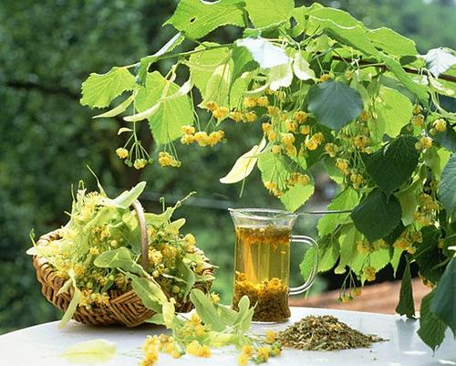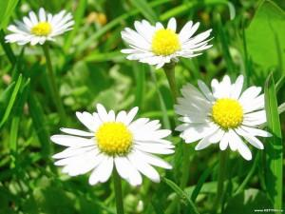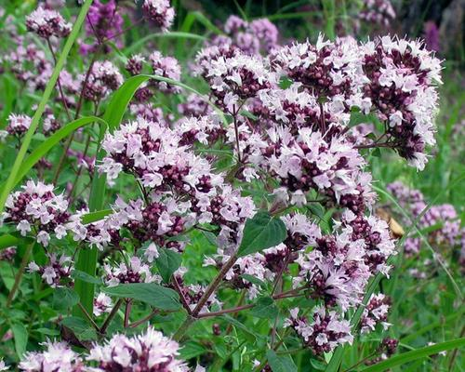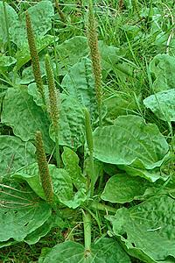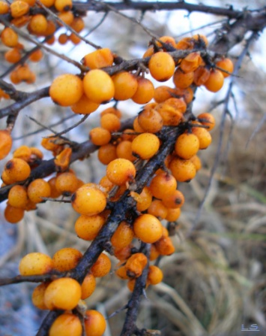

**«С какого дерева листок»**

*Цель игры:* закрепить названия деревьев родного края.

*Ход игры*

Воспитатель предлагает детям рассмотреть листья с разных деревьев, это могут быть крупные картинки или гербарий листьев с участка.

- С какого дерева прилетел этот листок?

Дети отвечают: с дуба, с березы, с тополя, с ирги, с акации и т.д.

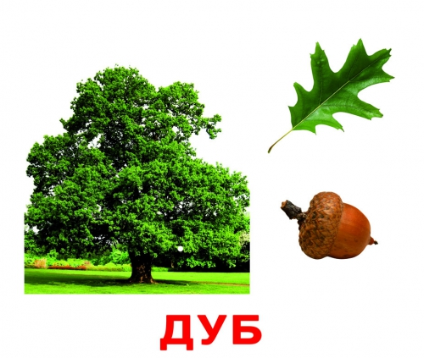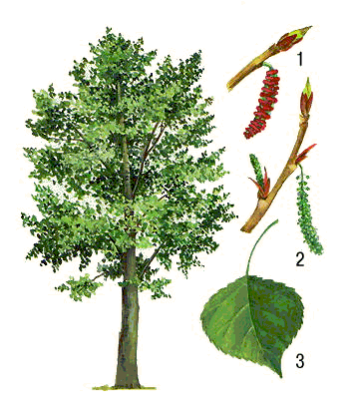

**тополь**

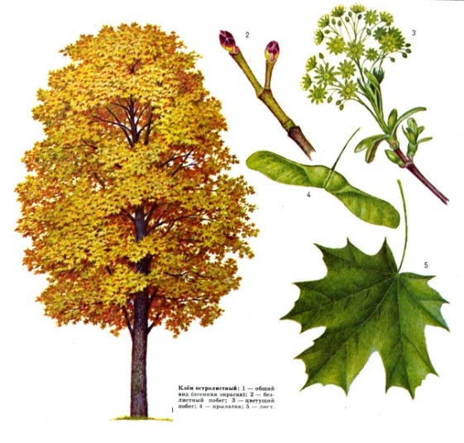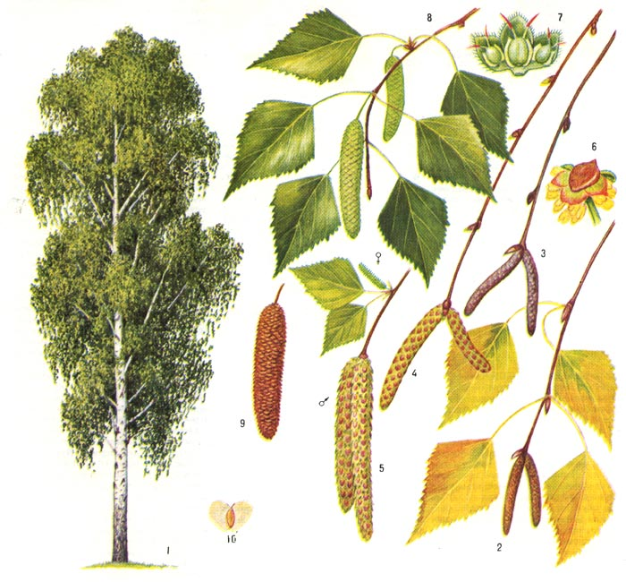

**КЛЕН БЕРЕЗА**

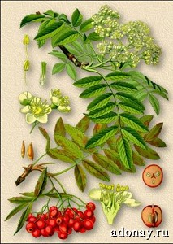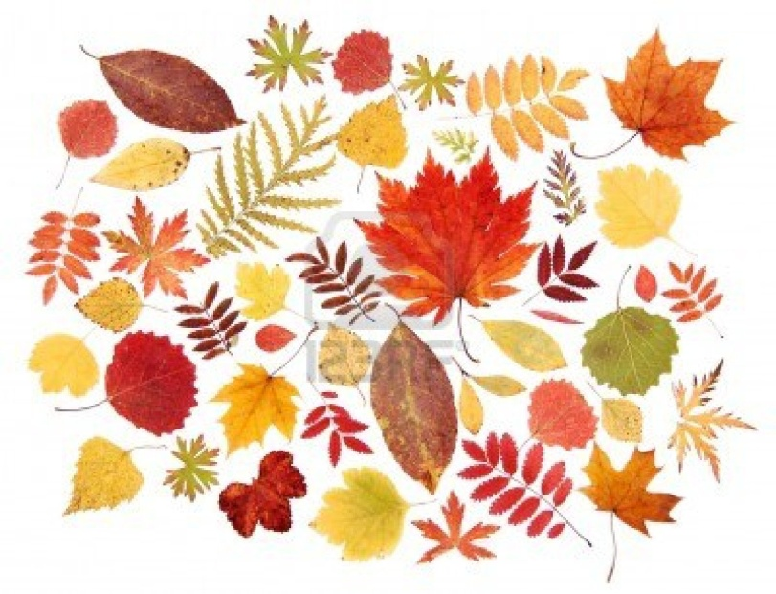

**РЯБИНА**

**«Птицы нашего края»**

*Цель игры:* формировать обобщённое представление у детей о зимующих и перелётных птицах: повадках, внешнем виде, питании, месте обитания.

*Варианты игры:*

1. «Найди перелётных и зимующих птиц». Детям предлагается найти перелётных птиц и зимующих на картине.

2. «Отгадай и назови». Педагог загадывает загадку, ребёнок должен отгадать и найти птицу.

3. «Найди по описанию». Педагог даёт описание птицы: внешний вид, особенности образа жизни, некоторые повадки и т. д. Ребёнок отгадывает и находит птицу.

4. «Найди, кого назову». Необходимо найти птицу по названию.

5. «Найди, о ком расскажу». Педагог подбирает заранее произведения художественной литературы: стихи, рассказы, сказки. После прочтения, дети отгадывают и находят птицу.

6. «Опиши, а мы отгадаем». Ребёнок старшей и подготовительной группы может описать птицу или назвать несколько отличительных признаков, не говоря название птицы. Дети отгадывают.

7. «Кого не стало? » Воспитатель предлагает детям посмотреть на птиц, а потом закрыть глаза. В это время педагог закрывает одну птицу. Дети по памяти называют, какой птицы не стало.

8. «Расскажи, чем питается». Педагог называет птицу, ребёнок находит и рассказывает, чем она питается.

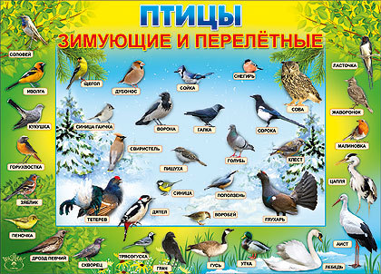

РАЗДЕЛ IV. ОНИ ПРОСЛАВИЛИ РОССИЮ

**«Угадай-ка»**

*Цель:* уточнить и закрепить знание детей о писателях Симбирского края;развивать умение детей правильно называть автора и его произведения.

*Ход игры*

*1 вариант:*

Педагог зачитывает отрывок из произведения, дети называют произведение и автора, получают карточку – рисунок, закрывая окошко на своей карте.

*2 вариант:*

Дети самостоятельно подбирают карты – рисунки произведений писателей.

*Игровое правило:*

Выигрывает тот, кто быстрее закроет все окошечки на карте.

В комплект игры входят маленькие карточки с иллюстрациями к произведениям, большие карты с портретами поэтов и четырьмя делениями для маленьких карточек.

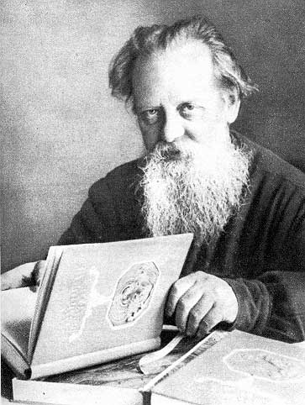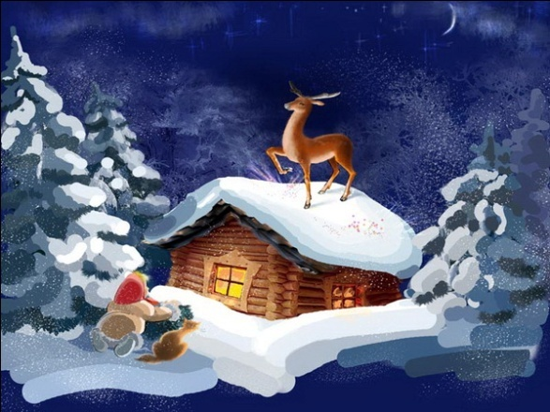

# П.П.Бажов

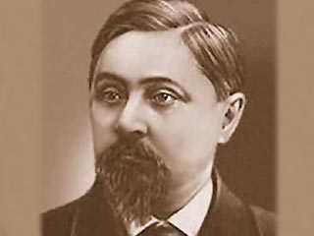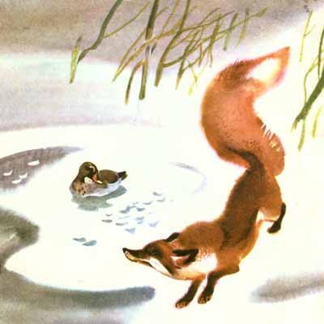

Д.Н.Мамин – Сибиряк

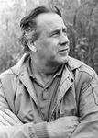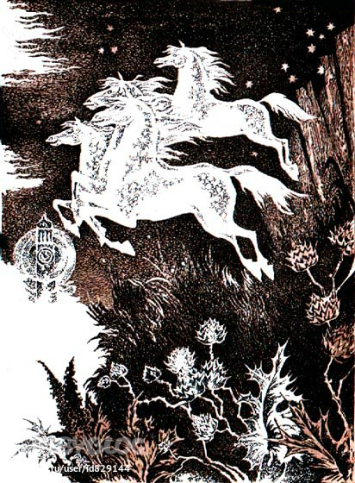

В.П.Крапивин

# «Великие соотечественники»

*Цель:* Дать краткие сведения о некоторых знаменитых соотечественниках и научных областях, в которых они прославились. Вызвать желание узнать больше о родной стране и соотечественниках.

*Ход игры:*

Воспитатель предлагает разные варианты игры от простого **-** к сложному.

1. Показ портрета и краткий рассказ о личности. В конце рассказа подвести детей к выводу о его деятельности с показом и наложением маленькой карточки на большую.

2. Самостоятельное наложение детьми маленькой карточки на большую, с кратким пояснением.

3. Показ маленькой карточки и поиск соответствующего портрета, наложение их друг на друга.

4. Сообщение сведений о предложенных героях без показа, отгадывание детьми большой и маленькой карточки. «О ком говорю? »

5. Заранее неверно наложенные большие и маленькие карточки. Предложить детям найти ошибки и исправить. «Что не так? »

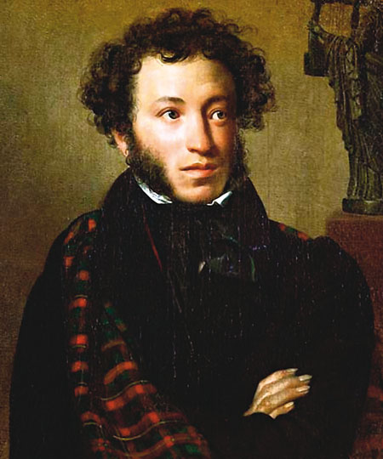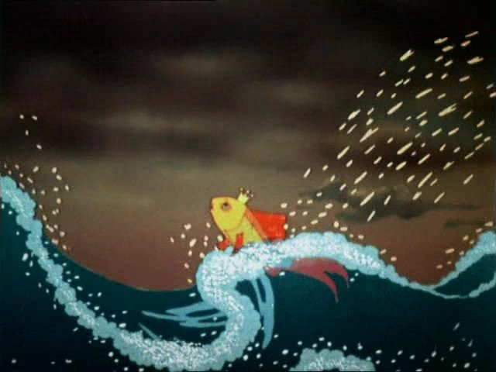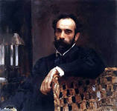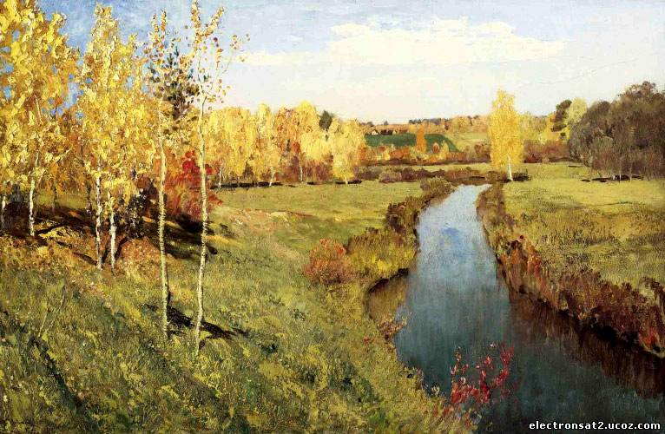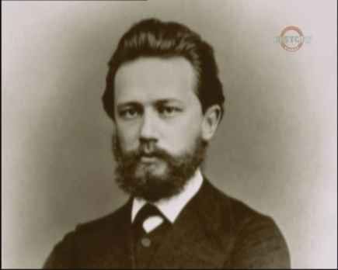

# «Слава Земли Русской»

***Цель:***Закрепить представления детей о великих соотечественниках: художниках, полководцах, композиторах, детских поэтах, святых защитниках земли русской, об их достижениях.

***Материал:***

Альбом "Слава Земли Русской".

2. Карточки с символами без цветного фона.

3. Кубик с точками на гранях, определяющий очередность.

4. Фишки.

***Правила игры:***

В игре участвуют от одного до пяти человек.

Ведущий раскладывает на столе 5 карточек без фона размером (7 на 9 см).

Дети по очереди листают книгу, определяя, в соответствии с символами, чем занимался человек, портрет которого находится на странице книги.

Если ответ правильный, фон выбранного сектора и фон, на котором расположен портрет, совпадают. За правильный ответ ребенок получает фишку. Побеждает ребенок набравший большее количество фишек.